**HOJA DE TRABAJO: TOLERANCIAS**

# EJERCICIO: [0.75 PUNTOS]

Realizar el procedimiento completo, incluyendo el bosquejo, para determinar las tolerancias de las siguientes designaciones: 20 H7/p6; 60 H8/d9; 8 H7/h6

|  |  |  |
| --- | --- | --- |
|  | AGUJERO |  |
|  |
| eje |  |
|  |
| Bosquejo del ajuste: | | |

|  |  |  |
| --- | --- | --- |
|  | AGUJERO |  |
|  |
| eje |  |
|  |
| Bosquejo del ajuste: | | |

|  |  |  |
| --- | --- | --- |
|  | AGUJERO |  |
|  |
| eje |  |
|  |
| Bosquejo del ajuste: | | |

# EJERCICIO: [0.75 PUNTOS]

Buscar y corregir el error de la siguiente imagen (Figura 1). Explique por qué se da el error:

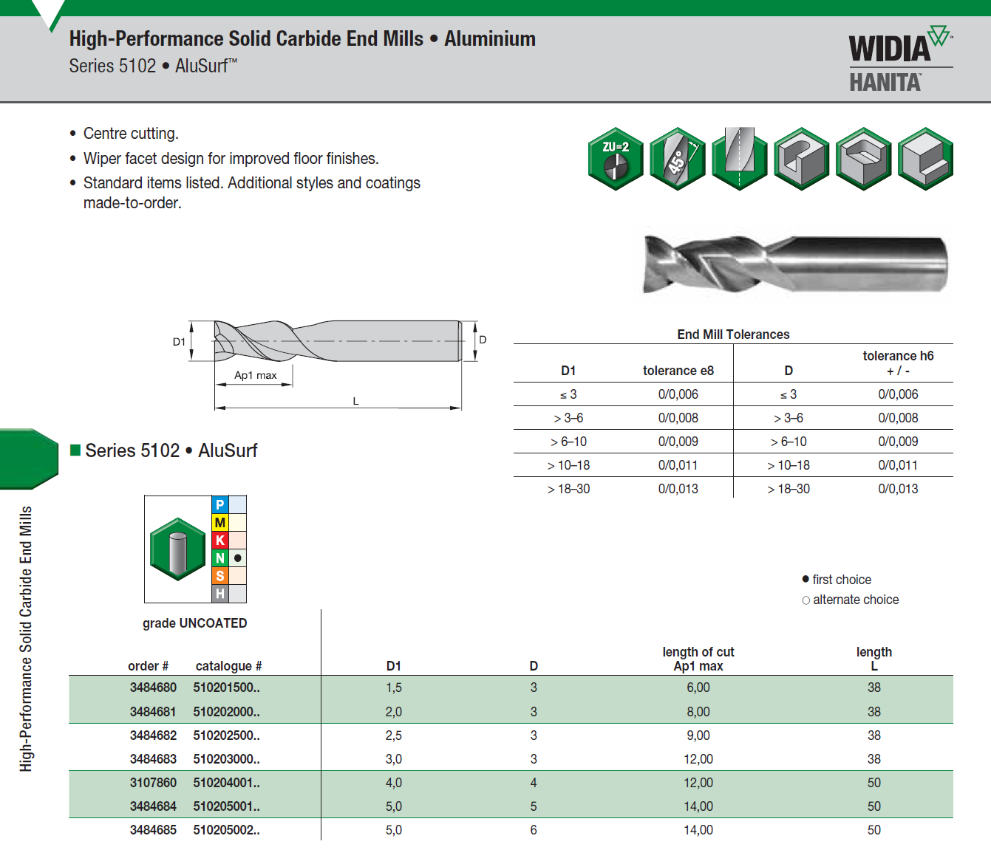

Figura 1. Widia 5102 AluSurf Mill.

# EJERCICIO: [1.5 PUNTOS]

Utilizando Autodesk Inventor Tolerance Calculator, determinar la dimensión faltante de la siguiente flecha (Figura 2), las longitudes indicadas son en pulgadas. Su respuesta debe incluir la construcción de vectores derechos e izquierdos que realizaron en Inventor para determinar la dimensión (captura de pantalla).

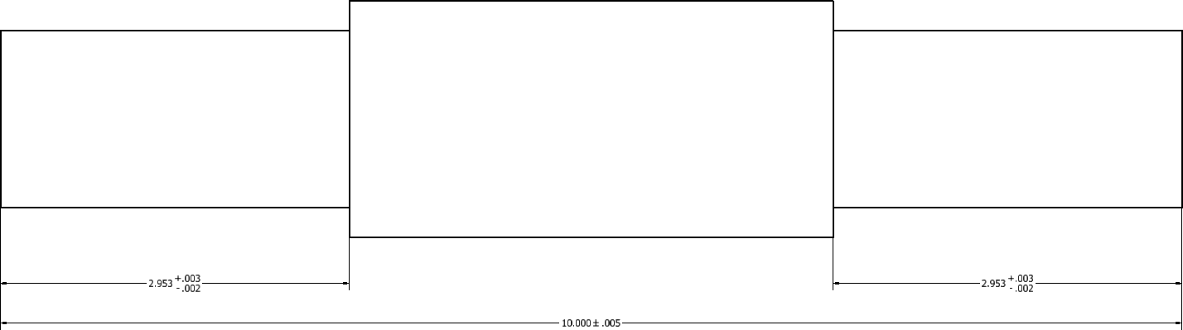

Figura 2. Flecha con sección pendiente de dimensionar.

# EJERCICIO: [2 PUNTOS]

Determinar el costo de manufactura de molde que diseñaron para el proyecto de maquinado. Investigue y explique cómo determinaría el costo. Comparar y discutir su costo de producción contra el de proveedores de servicio de maquinado, como, por ejemplo: [3D Hubs](https://www.hubs.com/manufacture/?technology=cnc-machining)